附件

深圳市盐田区社会福利中心养老院
公建民营项目方案

一、项目简介
（一）福利中心简介
深圳市盐田区社会福利中心（以下简称“福利中心”）创办于1999年4月，是由深圳市福利彩票资金资助，盐田区政府投资兴建的公办社会福利机构。福利中心于2014年被广东省民政厅命名为广东省一级社会福利机构；2015年被中国社会福利协会评定为全国养老服务机构标准化建设试点单位；2016年被全国老龄委命名为“全国敬老文明号”；2017年6月顺利通过“全国养老服务机构标准化建设试点单位”评审验收；2018年被广东省民政厅评定为广东省“五星级养老机构”。
福利中心养老院占地总面积13315.16平方米，共分两期。一期建筑面积11011.00平方米，设有79间老人颐养房间，171张床位，由政府自营，截至2020年3月已入住159位老人。二期建筑面积为11201.33平方米，将新增226张床位，现已完成土建和初装修，预计于2020年投入使用。二期投入使用后，福利中心养老院合计可提供397张床位，现拟采用公建民营方式引入社会资本运营。
（二）公建民营政策依据
2016年5月，习近平总书记指出“坚持党委领导、政府主导、社会参与、全民行动，推动老龄事业全面协调可持续发展”。
国务院、国务院办公厅发布的《国务院关于印发“十三五”国家老龄事业发展和养老体系建设规划的通知》（国发〔2017〕13号）、《关于全面放开养老服务市场提升养老服务质量的若干意见》，强调加快推进具备向社会提供养老服务条件的公办养老机构转制成为企业或开展公建民营，鼓励通过公建民营、民办公助等方式引导社会资本参与养老服务机构建设和管理运行。
《广东省人民政府办公厅关于全面放开养老服务市场提升养老服务质量的实施意见》要求到2020年政府运营的养老床位数占当地养老床位总数的比例不超过50%。深圳市人大常委会办公厅印发《关于构建高水平养老院服务体系的决定》通知（深常办函〔2019〕110号）文件，要求建立和完善与市场经济相适应的社会养老服务发展模式、管理方式和运行机制，推动公办养老机构改革，推行公建民营、民办公助、政府购买服务等多种模式。
因此，推动我区社会福利中心养老院公建民营改革是积极响应国家、广东省及深圳市政策号召的重要举措，对促进我区养老服务健康有序发展具有重要意义。同时，本项目已列入深圳市政府2020年度重点工作内容，项目进行公建民营改革具有必要性、可行性。

二、项目合作内容及运作方式
（一）合作内容
本项目拟采用公建民营的模式运作，合作期为15年。合作期内，由社会资本负责二期设施设备采购及开办费用（总投资不低于1000万元），并负责福利中心一期、二期全部养老床位的运营。合作期满，项目公司将一期、二期项目设施无偿移交给盐田区政府或其指定机构。
（二）运作方式
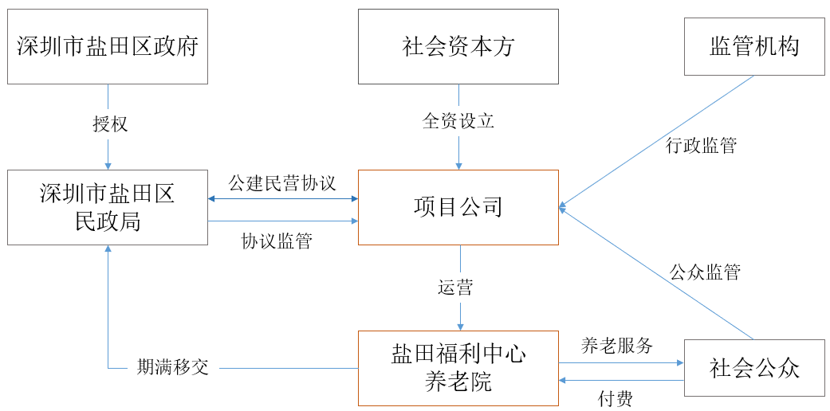
图1项目交易结构图
在公建民营运作方式下，由深圳市盐田区政府授权盐田区民政局作为项目实施机构，负责项目的前期准备、社会资本采购、运营监管和期末移交等工作。
由中选的社会资本方独立出资成立项目公司负责本项目的运营，承担运营期间各项责任和风险。
项目合作期满，项目公司应在保证项目服务产出不降低的情况下将其持有的本项目资产无偿移交给盐田区政府。
（三）资产权属
本项目由盐田区政府方提供给项目公司的土地、房屋建筑及设施设备的产权归属政府所有，项目公司仅拥有对项目资产的使用权。
项目公司期初投资及运营期内自行购置的资产中可移动资产由项目公司所有，项目公司与政府方资产形成添附的资产归属政府方所有。

三、核心边界条件
（一）床位划分
本项目提供132张的政策性床位，用于保障政府养老兜底需求。政策性床位由实施机构根据相关法规统筹安排盐田区户籍老人入住。项目公司可将本项目除政策性床位以外的265张床位进行市场化运作，自主收住老人。同等条件下，市场化床位须优先收住盐田区户籍老人。
（二）收费项目及标准
1.床位费、护理服务费、伙食费等。由项目公司向入住老人收费。养老照护服务收费标准由项目公司结合同类机构价格标准自主定价，并报价格主管部门备案。入住政策性床位的老人可凭借实施机构发放的“养老券”或政策优惠证明文件享受政府指导价。政策性床位和市场化床位应综合考虑朝向、采光、通风等条件进行合理分配，不得区别对待。
2.医疗康复费。项目公司向入住老人提供的基础医疗服务及相应药品、基础理疗康复服务，应以“不营利”“零加成”原则实施。
3.增值服务。项目公司可根据入住老人个性化需求提供额外的增值服务（如订餐、针灸、专项康复等）。费用标准由项目公司以普惠性及公益性原则自主定价，价格报实施机构备案。
（三）过渡期及补贴安排
本项目运营期前几年设为过渡期，该期间内：已入住的盐田户籍老人由项目公司按政策性床位标准接收；已入住的非盐田户籍老人由项目公司按市场化床位标准接收，但在过渡期内仍按政府指导价收费。过渡期结束后，政府可视项目情况将非盐田户籍老人转化为按市场化床位价格收费。
项目公司通过床位收费及增值服务收费自主经营、自负盈亏。合作期内，政府不支付运营补贴。但因约定的政策性床位数量无法满足实际需求，政府向项目公司购买额外床位数的情形除外。
（四）运营标准
本项目应按照《广东省民政厅关于养老机构星级评定的管理办法（试行）》中五星级养老服务机构标准运营管理。
项目公司购置的二期设施设备及本项目的运营服务均应符合上述标准。因项目公司原因未在运营期相应时限内获得五星级标准认定或星级复评中未能保持五星级标准的，实施机构有权要求项目公司进行整改并根据公建民营项目协议提取运营维护保函。
（五）床位转化机制
项目运营期内，政策性床位数量可根据实际情况进行一定调整：
- 若本项目政策性床位数量不能满足政府履行提供公共养老服务床位需求，则政府有权向项目公司购买额外床位作为政策性床位使用。购买额外政策性床位补贴由政府支付；
- 若本项目政策性床位有空余，在保有一定量的应急床位且社会资本方运营绩效良好时，空余政策性床位可暂时转为市场化床位，由项目公司按照市场化床位对外经营并收费。临时转化的市场化床位收益由政府和项目公司按比例分享。政府享有的收益可计入专项账户，后续可用于额外政策性床位购买、政府承担的大修支出等合规支出。合作期满后，专项账户内剩余金额应上交实施机构。
（六）员工接收
盐田区社会福利中心现有工作人员（临聘）全部由项目公司接收并签署劳动/劳务合同。项目公司应根据员工技能匹配相应岗位，并保证薪资待遇不得低于接收前水平。劳动合同的签订与解除，按照法律、法规处置。
（七）社会资本采购
鉴于本项目边界条件较为明确，且养老服务领域市场竞争较为充分，因此，本项目拟采用公开招标的方式选择社会资本方。

四、项目监管方式
项目可通过履约监管、行政监管和公众监督的方式进行监管。具体如下：
（一）履约监管
履约监管主要是政府基于公建民营项目协议，督促项目公司落实相关服务承诺，履行协议中约定的义务。项目公司须向政府提交履约保函，若项目公司出现违约，政府可按合同约定情形对其罚款、提取保函或终止公建民营项目协议，以保障项目运营。在项目具体运营中，履约监管重要的实现方式包括绩效监管和临时接管，具体如下：
1.绩效监管。实施机构为本项目制定完善的绩效考核指标体系。政府每年对项目运营情况进行一次年度考核，若考核结果低于约定标准，政府可提取项目公司的履约保函。若连续两年考核不合格，实施机构有权终止公建民营项目协议。
政府可以随时对项目公司进行临时考核，并要求项目公司对发现的问题进行修复或整改，若临时考核时发现项目运营有重大缺陷或存在重大安全隐患，政府方有权将其认定为项目公司违约并终止公建民营项目协议。
2.临时接管。若项目公司运营过程中出现重大安全事故、造成恶劣社会影响、运营质量低下、项目公司财务状况严重恶化等事件时，政府有权对项目进行临时接管，以消除上述事件的影响。在接管结束后，政府有权视情况决定由项目公司继续运营或终止公建民营项目协议。
（二）行政监管
政府相关部门可根据法律、法规授予的行政权力，对项目公司及其相关人员和各相关方实施监督、检查、奖惩。
（三）公众监管
本项目应建立有效的公众沟通机制，包括以下两方面：
第一，建立通畅的公众意见反馈的渠道。如设立投诉热线、开通具有信息反馈功能的官方微博、微信号等，并指定专门的部门或人员负责，对公众意见提供反馈。
第二，搭建媒体沟通平台。项目公司可根据企业的人力资源情况，设立新闻办公室或类似机构，负责官方信息平台的维护运营维护、媒体关系的处理、公众信息的搜集和反馈等。

五、效益分析
（一）经济效益
本项目的实施能有效节约盐田区财政支出、提质增效。由于公办养老机构收费标准低于实际运营成本，公办养老机构运营需财政进行补贴。当前养老院二期已经具备移交条件，若继续采用公办公营模式，除运营期初盐田区政府需投资约1000万元用于设备设施购置外，后续项目运营区政府仍需安排财政补贴。
通过公建民营改革，区政府不再承担二期设备设施购置费用及运营补贴。相比政府自营模式，公建民营模式能够有效节省财政支出。
（二）社会效益
引入企业负责区社会福利中心养老院运营，能够在保障政府养老兜底职能的前提下，有效发挥企业的管理经验和资源优势，提升我区养老服务的质量，满足我区养老服务多元化，多层次，多样性需求。

